Методическая разработка
Открытого бинарного урока по теме:
«Законы электромагнитной индукции и электрические машины постоянного тока»
Цель: Обобщить изученные ранее на уроках физики законы постоянного тока и провести взаимосвязь электрических и магнитных явлений на примере работы машины постоянного тока (МПТ).
Задачи:
1) Обучающая: формирование представлений об устройстве и принципах действия машины постоянного тока;
2) Развивающая – Продолжить работу по формированию навыков самостоятельной и групповой работы с большими массивами информации, поиска и переработки, выполнение умозаключений по выполненным опытам, а также практического применения этой информации.
3) Воспитательная – Продолжить формирование навыков рефлексии, развитие интереса к опытам.

Ход занятия:

Организация начала урока: (отметка отсутствующих, проверка готовности студентов к уроку, ответы на вопросы студентов по домашнему заданию) – 2-5 мин.

Повторение:

1. Что такое электрический ток? (Электрический ток – это упорядоченное (направленное) движение заряженных частиц, под действием электрического поля)
2. Условия для существования электрического тока? (Свободные заряженные частицы, замкнутая электрическая цепь, электрическое поле, источник тока).
3. Что такое источник тока? (Источники тока – это устройства, создающие и поддерживающие длительное время электрическое поле.)
4. Вы уже знаете, что проводник с током создает магнитное поле. Назовите ученого и опыт.
Ответ: опыт Эрстеда в 1820г.
5. Если эл. ток создает магнитное поле, то возможно ли создание магнитного поля при помощи эл. тока?
Ответ: ответ был получен более чем через 10 лет после опыта Эрстеда. В 1831 году английский физик М. Фарадей открыл явление э/м индукции.
В первой четверти 19 в этой проблемой занимались многие ученые-физики. А вот разрешить ее удалось 29 августа 1931г английскому ученому Майклу Фарадею. Решением той же проблемы занимался одновременно с Фарадеем швейцарский физик Колладон, и только случайность не позволила сделать ему открытие.
Выступление студента с сообщением: биография М. Фарадея ( Приложение 1.)
1. Повторим опыты, которые были проделаны и Колладоном и Фарадеем.
Для чистоты эксперимента, чтобы ничто постороннее не повлияло на стрелку гальванометра, провода были длинные: гальванометр в одной комнате, а катушка и магнит в другой. Колладон проводил опыты один, а у Фарадея был помощник. Результат?
Проведение опытов:
Демонстрация 1. Внутрь катушки, присоединенной к гальванометру, вводим полосовой магнит (рис. 88). Замечаем отклонение стрелки гальванометра, значит, в катушке возник электрический ток. Если заменить полюс магнита на противоположный, то стрелка отклонится в другую сторону.
Обращаем внимание на то, что когда магнит остается неподвижным внутри катушки, ток не возникает. Чем быстрее происходит движение магнита относительно катушки — тем больше сила тока. Выясним, обязательно ли магнит должен двигаться.
Демонстрация 2. Видоизменяем опыт. Проводник приводим в движение относительно неподвижного дугообразного магнита (рис. 89).
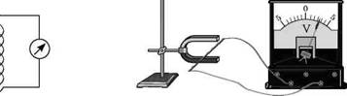
Рис. 1 Рис. 2
Наблюдаемое явление носит название Электромагнитной индукции, А возникающий в проводнике ток называют Индукционным током («индукция» — наведение). В чем же суть наблюдаемого явления?
- Когда же отклонялась стрелка гальванометра?
- При вдвигании или выдвигании магнита относительно катушки.
- А что при этом происходит с характеристиками магнитного поля?
1) - увеличиваются. 2) – уменьшаются.
При изменении числа линий магнитной индукции, пронизывающих контур, или при изменении магнитного потока, пронизывающего катушку, возникает ток, регистрируемый гальванометром. Этот ток называется индуцированным (наведенный).
- Что произойдет, если катушку двигать относительно магнита?
Ничего не изменится по сравнению с 1 и 2 случаями, т.к. изменится магнитное поле, т.е. и возникнет индуцированный ток.
2. Повторить опыт.
1) - увеличиваются. 2) – уменьшаются.
Вывод: При всяком изменении магнитного потока, пронизывающего контур замкнутого проводника, в этом проводнике возникает электрический (индукционный) ток, существующий в течение всего процесса изменения магнитного потока. Это и есть явление электромагнитной индукции. Явление возникновения тока в замкнутом проводящем контуре при изменении магнитного потока, пронизывающего этот контур.
Открытие явления электромагнитной индукции – одно из самых замечательных научных достижений первой половины 19 в, которое вызвало бурное развитие электротехники и радиотехники, позволило создать мощные генераторы, в разработке которых принимали участие Эмилий Ленц, Борис Якоби и др.
(Демонстрация явления э/м индукции). Видео: Двигатель постоянного тока: https://yandex.ru/video/search?text=%D0%94%D0%B2%D0%B8%D0%B3%D0%B0%D1%82%D0%B5%D0%BB%D1%8C%20%20%D0%BF%D0%BE%D1%81%D1%82%D0%BE%D1%8F%D0%BD%D0%BD%D0%BE%D0%B3%D0%BE%20%D1%82%D0%BE%D0%BA%D0%B0%20%D1%81%20%D0%BF%D0%BE%D1%81%D1%82%D0%BE%D1%8F%D0%BD%D0%BD%D1%8B%D0%BC%20%D0%BC%D0%B0%D0%B3%D0%BD%D0%B8%D1%82%D0%BE%D0%BC%20%D0%B2%D0%B8%D0%B4%D0%B5%D0%BE&path=wizard&parent-reqid=1484240020820073-1369008066692041782307148-man1-3584&noreask=1&filmId=7495205224230945019
Вы видите, что покоящийся магнит не создает эл. тока. При перемещении магнита относительно катушки в ней возникает эл. ток. Не обязательно двигать магнит, можно перемещать и катушку. Также ток будет возникать, если катушка вращается в маг. поле.
- Изучение МПТ
Оба, только что повторенных явления, нашли применение в МПТ.
Машина постоянного тока - устройство, осуществляющее взаимные превращения электромагнитной и механической энергии.
Видео:
Принцип действия генератора: https://youtu.be/NY1BW_WTf7o
Основные части МПТ: (Учащиеся рассматривают презентацию).
Машины постоянного тока (слайд 1)
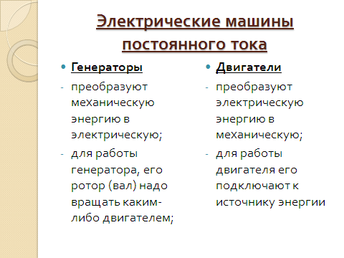 | Электрические машины постоянного тока делятся на два вида:  Генераторы преобразуют механическую энергию в электрическую; для работы генератора, его ротор (вал) надо вращать каким-либо двигателем.  Двигатели преобразуют электрическую энергию в механическую; для работы двигателя его подключают к источнику энергии. Слайд 2
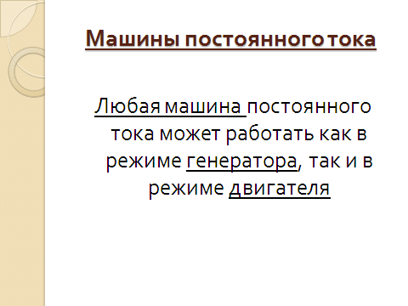 | Любая машина постоянного тока может работать как в режиме генератора, так и в режиме двигателя. Слайд 3
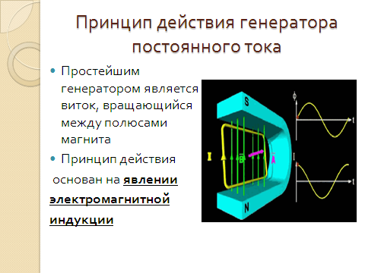 | Простейшим генератором является виток, вращающийся между полюсами магнита  Принцип действия основан на явлении электромагнитной индукции.  Слайд 4
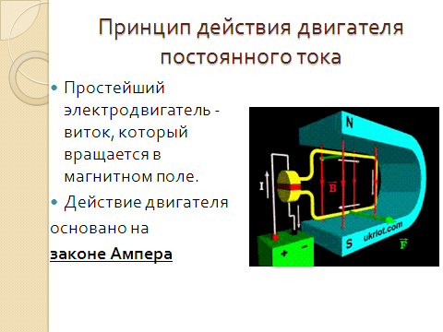 | Простейший электродвигатель - виток, который вращается в магнитном поле.  Действие двигателя основано на законе Ампера. Слайд 5.
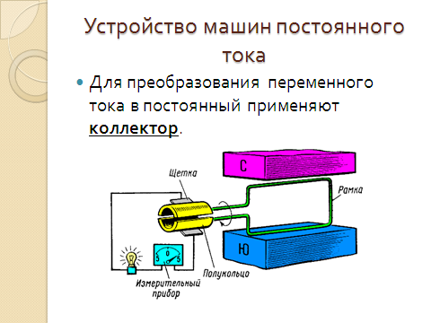 | Устройство машин постоянного тока.  Для преобразования переменного тока в постоянный применяют коллектор.  Слайд 6.
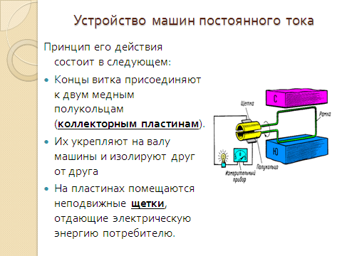 | Устройство машин постоянного тока.  Принцип его действия состоит в следующем: концы витка присоединяют к двум медным полукольцам (коллекторным пластинам). Их укрепляют на валу машины и изолируют друг от друга. На пластинах помещаются неподвижные щетки, отдающие электрическую энергию потребителю. Слайд 7.
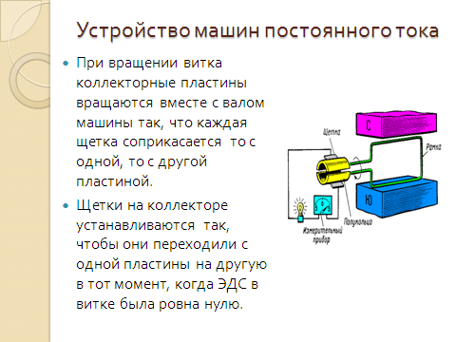 | Устройство машин постоянного тока.  При вращении витка коллекторные пластины вращаются вместе с валом машины так, что каждая щетка соприкасается то с одной, то с другой пластиной.  Щетки на коллекторе устанавливаются так, чтобы они переходили с одной пластины на другую в тот момент, когда ЭДС в витке была ровна нулю. Слайд 8.
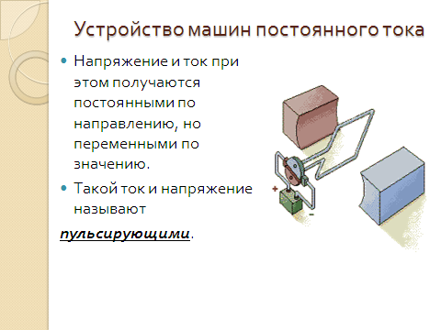 | Устройство машин постоянного тока.  Напряжение и ток при этом получаются постоянными по направлению, но переменными по значению.  Такой ток и напряжение называют  пульсирующими. Слайд 9.
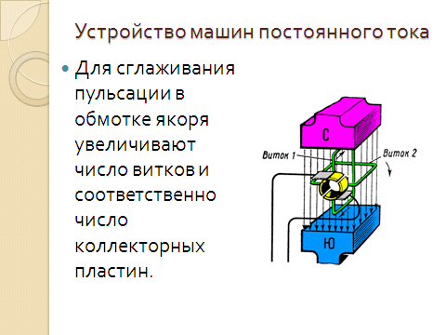 | Устройство машин постоянного тока.  Для сглаживания пульсации в обмотке якоря увеличивают число витков и соответственно число коллекторных пластин. Слайд 10.
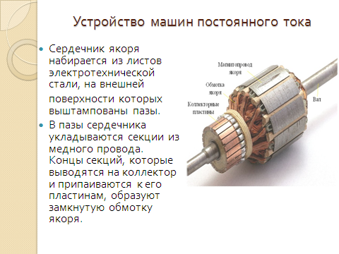 | Устройство машин постоянного тока.  Сердечник якоря набирается из листов электротехнической стали, на внешней  поверхности которых выштампованы пазы.  В пазы сердечника укладываются секции из медного провода. Концы секций, которые выводятся на коллектор и припаиваются к его пластинам, образуют замкнутую обмотку якоря. Слайд 11

- Катушка с сердечником - якорь;
- Постоянный магнит (или электромагнит) - индуктор;
- Скользящие контакты - щетки и кольца.
МПТ обладает обратимостью: она может работать как электродвигатель (ЭД) и как генератор (Г).
ЭД - устройство, преобразующее эл. энергию в механическую;
Г - устройство, преобразующее мех. энергию в электрическую.
- Выполнение эксперимента
Сейчас ваша задача использовать МПТ как ЭД и как Г.
Опыты: 1) Подключаете МПТ к источнику тока и наблюдаете вращение якоря. Это ЭД. При смене полярности источника якорь вращается в другую сторону.
2) Отключите МПТ от источника, присоедините к ней амперметр. Механически вращайте якорь и наблюдайте возникновение тока. Это Г.
- Подведение итогов:
- Систематизируйте полученные знания в виде таблицы, сравнительным образом характеризующей ЭД и Г:
Название  устройства | Явление, на котором основано действие | Автор и год открытия | Превращение  энергии | Применение
Электро-  двигатель | Возникновение магнитного поля вокруг проводника с током | Эрстед,  1820г. | Электрическая в  механическую | - Эл. бытовые приборы (пылесос, стирал, машина, вентилятор и т.д.).  - Механизмы (экскаватор, подъемный кран кран, насос и др.)
Генератор | Электромагнитная  индукция | Фарадей,  1831г. | Механическая в  электрическую | Производство  электроэнергии
(Для проверки заполнения таблицы используется самоконтроль)
1. Какая электрическая машина называется генератором?
Ответ: Генератором называется электрическая машина, преобразующая механическую энергию в электрическую.
2. На каком законе электромагнетизма основан принцип действия генераторов?
Ответ: Принцип действия генератора основан на законе электромагнитной индукции: ЭДС индуктируется в двух случаях: при движении проводника в магнитном поле и при изменении магнитного потока вокруг проводника.
V. Заключение:
Итак, сегодня вы на опыте убедились, что электрические и магнитные явления взаимосвязаны. Осознание этого факта не только позволяет использовать данные явления на практике, но и расширяет представления об окружающем мире.
Образовательные ресурсы:
Используемая литература
1. Генденштейн Л.Э. Физика 11 кл. Учебник для общеобразовательных учреждений / Л.Э. Генденштейн, Ю.И. Дик – М.: Мнемозина, 2012. – 272с.
2. Дмитриева В.Ф. Физика: учебник для студ. образоват. учреждений сред. проф. образования – М.: Академия, 2010. -464 с.
3. Мякишев Г.Я., Буховцев Б.Б. Физика: учеб. для 11 кл. средняя школа – М.: Просвещение, 2013.
4. Энциклопедия для детей. Том 16. Физика Ч.2. Электричество и магнетизм. Термодинамика и квантовая механика. Физика ядра и элементарных частиц / Глав. ред. В.А. Володин. – М.: Аванта+, 2002. – 432 с.
Интернет-источники, электронные образовательные ресурсы
      - Сборник демонстрационных опытов для средней общеобразовательной школы «Школьный физический эксперимент. Магнитное поле» Современный гуманитарный университет, 2005
      - Сборник демонстрационных опытов для средней общеобразовательной школы «Школьный физический эксперимент. Электромагнитная индукция» Современный гуманитарный университет, 2005
      - Электротехника. Принцип действия генератора и ДПТ – [Электронный ресурс]http://www.youtube.com/watch?v=ycD10zfsZiI
Приложение 1. Майкл Фарадей:
МАЙКЛ ФАРАДЕЙ (1791г. – 1867г.) Майкл Фарадей родился в Лондоне в 1791 году. Его отец был кузнецом, старший брат Майкла тоже пошёл по стопам отца, но Майклу была уготована совершенно другая судьба. Его семья жила бедно, да и местом проживания был один из беднейших кварталов Лондона. Такое положение семьи не позволило Майклу даже окончить среднюю школу. Но это его ещё больше закалило. Он стал читать всё, что ему попадалось под руку. Наибольший интерес для него представляли книги по физике и химии. В 13 лет он начал работать – устроился разносчиком книг и газет, но в 14 лет устроился на более спокойную работу, в книжную лавку. В книжной лавке Майкл обогащал свои знания по физике и химии – должностные обязанности позволяли ему это делать. Фарадей работал переплётчиком книг. Во время чтения Майкл сталкивался с описанием опытов, которые он пытался повторить в домашних условиях, часто эти попытки заканчивались успешно.
Майкл проработал в книжной лавке 7 лет. За всё это время он получил знаний гораздо больше, чем его сверстники. Семья поощряла его тягу к знаниям, его брат даже давал ему деньги на посещение лекций в философском обществе. Там Майкл с упоением слушал лекции по физике и астрономии, но не только слушал, он ещё и записывал то, что рассказывали. Однажды один из посетителей книжной лавки дал Майклу билет на посещение лекций известного английского химика Гемфри Дэви. Майкл был столь впечатлён услышанным, что не преминул отправить свой конспект и письмо профессору Дэви. Дэви был удивлен знаниями Фарадея и спустя некоторое время взял его лаборантом в Королевский университет. На дворе был 1813 год, Наполеоновские войны подошли к концу, и Дэви решил отправиться в путешествие по Европе. В эту поездку он взял с собой Фарадея. За два года путешествия они посетили крупнейших учёных континента, побывали в 10 лучших лабораториях Италии и Франции. Эта поездка изменила жизнь Фарадея. Можно сказать, после этой поездки Майкл стал штамповать открытия одно за другим. В 1816 году Майкл стал читать курс лекций по физике и химии в Обществе для самообразования. Этим лекциям Майкл уделял огромное внимание, поскольку у него в детстве не было возможности ходить на такие лекции, а также выработал ораторский талант. В 1820 году Майкл прочитал об открытии Эрстедом магнитного действия электрического тока. И это его так увлекло, что он потратил более 10 лет на открытие взаимодействия магнетизма и электрического тока и 29 августа 1831 года Майкл совершил открытие электромагнитной индукции. Открытие электромагнитной индукции вдохновило его на дальнейшие поиски взаимодействия различных сил. В 1832 году он открыл явление электролиза – пропускание тока через растворы с выделением ценных компонентов, и сейчас электролиз широко применяется в металлургии и химической технологии. В 1840 году здоровье Фарадея подорвалось, и он был вынужден оставить науку на целых пять лет. Но в 1848 году он вернулся с новым открытием – в этот раз он «намагнитил» свет. Это открытие позволило ему открыть поляризацию света и связать магнетизм с оптикой. Фарадей сделал столько открытий, что сейчас, куда ни глянь, мы сплошь пользуемся его открытиями. Все его теории были впоследствии научно обоснованы. За его выдающиеся заслуги Королевским обществом Великобритании была учреждена Медаль Фарадея – одна из престижнейших наград в научном мире. Секрет успеха Майкла Фарадея:
1) Используй то, что есть под рукой;
2) Не бойся авторитетов;
3) Учись у других;
4) Рассказывай о своих открытиях;
5) Пытайся докопаться до истины;
6) Ищи связи в несвязанных на первый взгляд явлениях;
7) Делай открытия, меняющие мир.

